Приложение № 13
к приказу от 31.08.2021 № 608 "О режиме работы МОБУ лицея № 33 в 2021-2022 учебном году"

График организации горячего питания обучающихся 7-11 классов в МОБУ лицее № 33 на 2021-2022 учебный год
(корпус А, ул. М. Жукова, 146а)
1 смена

Организация горячего питания | Класс
8ч 40 мин (после 1 урока) | 8а,8б, 8в, 8г
9ч 45 мин (после 2 урока) | 7г, 10а, 11а, 11б
10ч 30 мин (после 3 урока) | 9а, 9б, 9в,9г

7г, 10а, 11а, 11б
8а,8б, 8в, 8г
7г, 9а, 9б, 9в

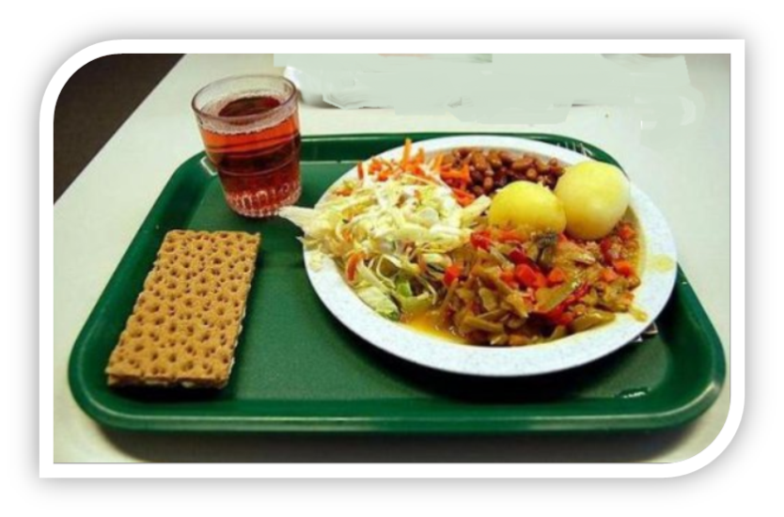

9а, 9б, 9в,9г

8а,8б, 8в, 8г
7г, 9а, 9б, 9в

